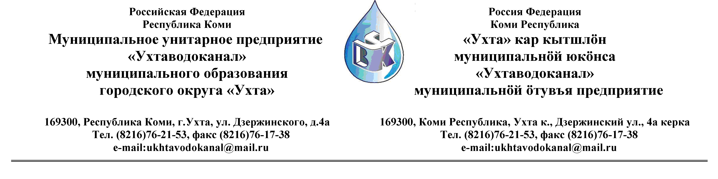
ПРОТОКОЛ № 27/07 - 2012

Заседания Комиссии по организации и проведению закупок товаров, работ и услуг
в МУП «Ухтаводоканал» МОГО «Ухта»

от «17» августа 2012 года г. Ухта, ул. Дзержинского, дом 4А,
«10» час. 00 минут

Наименование закупки: Поставка трубопроводной, запорной арматуры.

Заказчик: Муниципальное унитарное предприятие «Ухтаводоканал» Муниципального образования городского округа «Ухта»

Состав комиссии:

Председатель – Т.А. Филиппова, и. о. директора предприятия;
Секретарь – Н.М. Лиховских

Члены комиссии:
О.И. Курбанова – зам. директора по экономике и финансам;
Н.Н. Писарев – и. о. начальника отдела логистики;
А.Н. Бобрешов – начальник юридического отдела;
А.М.Симаков – начальник отдела технического надзора;
О.В. Душина – производственно-технического отдела;

На заседании присутствуют:
Председатель – Т.А. Филиппова, и. о. директора предприятия;
Члены комиссии:
О.И. Курбанова – зам. директора по экономике и финансам;
Н.Н.Писарев – и.о. начальника отдела логистики;
А.Н. Бобрешов – начальник юридического отдела;
А.М. Симаков – начальник отдела технического надзора;
О.В. Душина – начальник производственно-технического отдела;

Кворум имеется, заседание Комиссии по рассмотрению Заявок на участие в открытом Конкурсе в электронной форме, правомочно.

Повестка дня:
Рассмотрение результатов Заявок на участие в открытом Конкурсе в электронной форме на право заключения Договора поставки трубопроводной, запорной арматуры.

- Извещение № 27 / 07-2012 на участие в открытом Конкурсе в электронной форме на право заключения Договора поставки трубопроводной, запорной арматуры было размещено на сайте http://ukhtavodokanal.ru 30 июля 2012 года со сроком действия по 16 августа 2012 года.

- К моменту окончания срока подачи Заявок на участие в открытом Конкурсе в электронной форме на право заключения Договора поставки трубопроводной, запорной арматуры, поступило 3 (Три) Заявки с полным пакетом документов в соответствии с п. 3.1. «Положения о закупках товаров, работ, услуг по МУП «Ухтаводоканал» МОГО «Ухта»:
1) ООО «ТОРГОВЫЙ ДОМ «Александровский» г. Пермь.
2) ЗАО «Завод «Знамя труда» г. Санкт - Петербург.
3) ООО «ЛенЭнергоМаш» г. Санкт - Петербург.
- Комиссия рассмотрела заявки, учитывая наименьшую предложенную стоимость товара, сроки поставки, условия и сроки оплаты товара, решила разместить заказ у «Поставщика» – ЗАО «Завод «Знамя труда».
- Протокол заседания Комиссии, по рассмотрению Заявок на участие в открытом Конкурсе в электронной форме, на право заключения Договора поставки трубопроводной, запорной арматуры составлен в 1-м экземпляре и остаётся на хранении в МУП «Ухтаводоканал» МОГО «Ухта» и подлежит опубликованию на сайте «Заказчика» http://ukhtavodokanal.ru

